便携式水质检测仪TE-3000

▷产品简介：便携式水质检测仪TE-3000采用专用预制检测试剂，操作简单、快速、智能，内置专用水质检测系统，测量浓度直读.
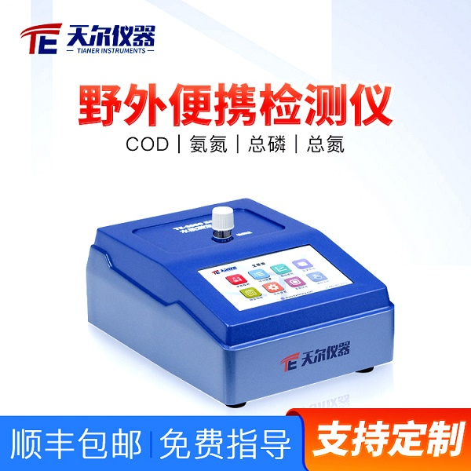
▷适用范围：适用于生活污水、工业废水、地下水、中水、地表水中多种水质污染物的检测.运用于水质检测实验室、市政、污水处理厂、环境监测站及教育科研高校、电厂、疾控中心、造纸电镀、水产养殖和生物药业、石化、煤炭、冶金、纺织、制药、食品等行业.

▷技术参数：
1.显示：5寸彩色液晶触摸屏
2.检测方式：比色管检测（预制试剂）
3.测量项目：COD的测量范围：5- 10000mg/L、氨氮的测量范围：0.01-150mg/L（分段）、总磷的测量范围：0.01-100mg/L（分段）、总氮的测量范围：0.01-100 mg/L（分段）
4.光学系统：光纤检测系统
5.准确度：≤±5%
6.波长范围：340-900nm
7.波长准确度：±1nm
8.重复性：≤±2%
9.电池：内部放置锂电池
10.存储：可存储100万组数据，可自由调用查看
11.消解：标配消解器
12.预存曲线：预存180条曲线，可供用户进行选择、校准，修改等操作
13.自动校准：仪器具有自动校准功能
14.打印方式：标配内置热敏打印机
15：数据传输：配备USB接口和串口传输功能
16光源：进口冷光源（可达10万小时以上）

